مدرسة :------------------------------- الامتحان الثاني لمادة التربية الاجتماعية
الاسم:--------------------------- للصف
س1-ضع اشارة ( ) امام العبارة الصحيحة واشارة ( ) امام العبارة الخاطئة
1-( ) العائلة تتكون من ام واب وابناء
2-( ) عمتي هي اخت والدي
3-( ) لا العب مع اصدقائي
4-( ) من الاماكن الموجودة في الحي مركز صحي ومدرسة
5-( ) لا أؤذي جيراني بصوت المذياع العالي
6-( ) رمى احمد النفايات على الارض
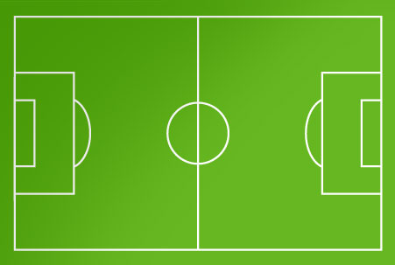
س2- اصل بين الكلمة والصورة المناسبة :

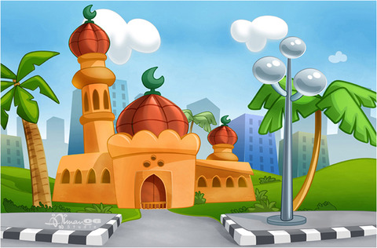
مسجد
ملعب

س3- لون النجوم بعدد سنوات عمري :

